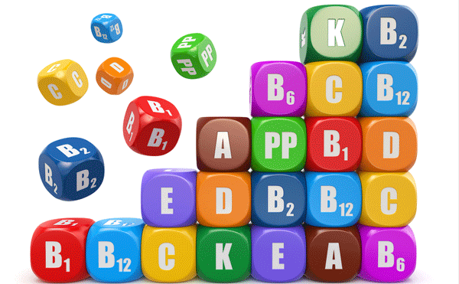
Витамини

1. Шта су витамини?
Органска једињења која имају заштитну и регулаторну улогу у организму.

2. Да ли људски организам може да синтетише витамине?
Већину витамина људски организам не може да синтетише, па их морамо уносити храном.
Неке витамине организам синтетише из супстанци које се налазе у организму и називају се провитамини. На пример витамин D настаје у кожи из провитамина D под дејством сунчеве светлости.

3. Шта је авитаминоза?
Потпуни недостатак витамина у организму зове се авитаминоза.

4. Шта је хиповитаминоза?
Недостатак (мањак) витамина у организму зове се хиповитаминоза. На пример недостатак витамина C изазива болест скорбут (особа постаје бледа, без енергије и депресивна, у тежим случајевима настају отворене ране и губитак зуба).

5. Шта је хипервитаминоза?
Прекомерени унос витамина доводи до хипервитаминозе.

6. Како се деле витамини?
Витамини се деле на:
- растворљиве у води (C и B) и
- растворљиве у мастима (A, D, E и K).

7. Значај витамина и њихова заступљеност у намирницама.

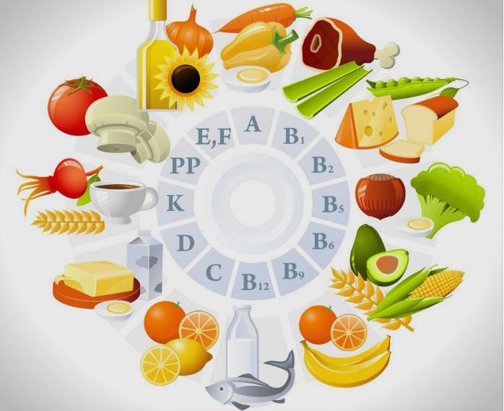
Врста витамина | Значај-улога | Намирнице богате витаминима | хиповитаминоза | хипервитаминоза
A | чуло вида, сви органи | шаргарепа, спанаћ, џигерица, диња | кокошје слепило | наранџаста боја коже и губитак апетита
B1 | нервни систем | квасац, пшеничне клице, цело зрно житарице, орах, семе сунцокрета, џигерица | бери-бери
B2 | за здраву кожу и очи | млеко и млечни производи, јаја, цело зрно житарица
ниацин | за добро стање нервног система, расположење, здрав сан | квасац, цело зрно житарица | пелагра | црвенило, свраб, врућина
B12 | антианемична улога, стимулација раста и производња генетског материјала | месо и риба | анемија
C | антиоксиданс, синтеза колагена, синтеза неких хормона | паприка, поморанџа, кисели купус, лимун, грејпфрут | скорбут | нема негативне последице
D | за раст, за развој костију и зуба, за одржавање нивоа калцијума и фосфора у крви | рибље уље, млеко и млечни производи, месо, риба, јаја | рахитис | анорексија, жеђ, болови у очима, свраб коже, депресија, несаница
E | за нервни систем, кожу, косу | сунцокрет, бадем, лешник, јетра | листање ноктију | проблеми са видом

Кључни појмови: витамини, провитамини, хиповитаминоза, хипервитаминоза, авитаминоза, витамини расворљиви у води, витамини растворљиви у мастима, антиоксиданс.

Питања:

1. Шта су витамини и како се деле?
2. Како обрада намирница и начин припреме утиче на садржај витамина? Истражи?
3. Које су намирнице богате витамином D?
4. Повежите хиповитаминозе и намирнице са одговарајућим витаминима?
скорбут E орах, семе сунцокрета
пелагра B1 квасац, цело зрно житарица
рахитис C бадем, лешник, јетра
листање ноктију D поморанџа, лимун, кисели купус
бери-бери ниацин рибље уље, месо, риба, јаја

